三忠邱佳姿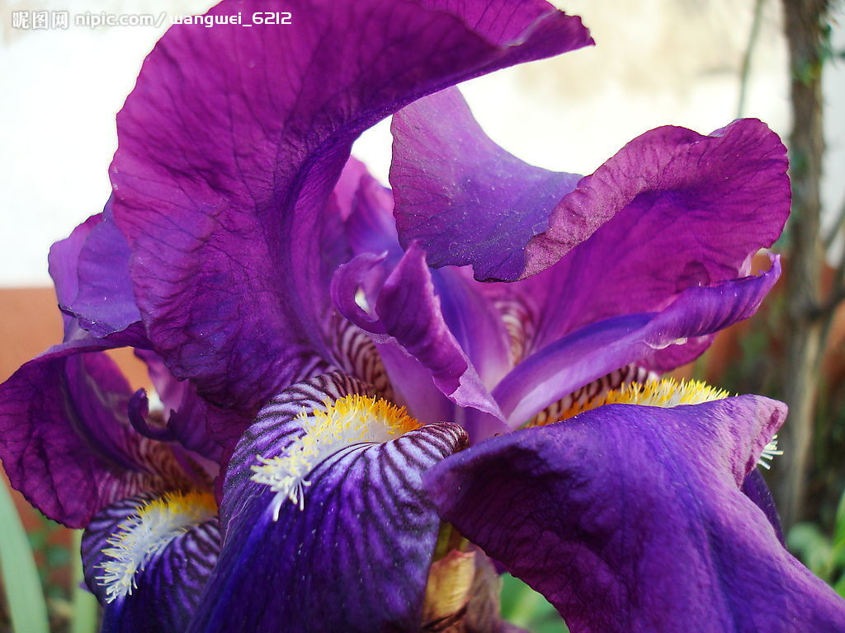

橢圓形，全緣，長30-60公分，寬18-25公分，葉尖漸尖，葉基鞘狀，近無柄；總狀花序，頂生；花黃色或紅色，基部呈筒狀；假雄蕊形成鮮豔的花瓣狀，具1枚可孕性的雄蕊；苞片卵圓形；花萼3枚，披針狀長橢圓形；花瓣3枚，披針形；蒴果，橢球形，表面長滿小肉刺；種子黑色，圓球形。
周富三, 廖俊奎, 王豫煌, 林朝欽, 林業試驗所臺灣歸化植物資料庫, CC BY-NC
美人蕉的葉子為長橢圓形，上頭長著平行羽狀葉脈、很像芭蕉的葉片，而雄蕊特化成紅色或黃色的鮮豔花瓣，耀眼燦爛，像是「美人」姿態，综合這兩點特色，所以有了「美人蕉」的稱呼。 美人蕉原產於南美和西印度群島等地，適合高溫溼潤的環境，在臺灣四季都能開花，但是以夏天最盛開，很適合種在庭園花壇作為觀賞植物。臺灣的傳統婚嫁禮俗中，美人蕉常常被當作是陪嫁物，祈求多子多孫好兆頭。而它的果實成熟後會自動裂開，圓圓的黑亮種子，常被小朋友當成玩具玩耍呢。

